Министерство науки и высшего образования Российской Федерации

Федеральное государственное бюджетное образовательное учреждение

высшего образования

«Вятский государственный университет»

Колледж ВятГУ

**ОТЧЕТ**

**ПО ДОМАШНЕЙ КОНТРОЛЬНОЙ РАБОТЕ №9**

**«Справочник языков программирования»**

**«МДК 05.02 Разработка кода информационных систем»**

Выполнил: студент учебной группы

ИСПк-202-52-00

Рыков Ефим Витальевич

Преподаватель:

Сергеева Елизавета Григорьевна

Киров

2024

Цель работы: получение представления об организации хранения и использования информации посредством типизированных файлов, закрепить навыки создания пользовательского интерфейса.

Задание:

1. Сформировать структуру записи, с которой будет осуществляться работа, и согласовать её с преподавателем.
2. Разработать приложение, позволяющее извлекать набор записей из типизированного файла, визуализировать, а также позволяющее изменять данных и выполнять сохранение продленных изменений

Исходный код

unit Unit1;

{$mode objfpc}{$H+}

interface

uses

Classes, SysUtils, Forms, Controls, Graphics, Dialogs, ExtCtrls, Buttons,

Grids;

type

{ TfMain }

TfMain = class(TForm)

Panel1: TPanel;

bAdd: TSpeedButton;

bEdit: TSpeedButton;

bDel: TSpeedButton;

bSort: TSpeedButton;

SG: TStringGrid;

procedure bAddClick(Sender: TObject);

procedure bDelClick(Sender: TObject);

procedure bEditClick(Sender: TObject);

procedure sgDblClick(Sender: TObject);

procedure bSortClick(Sender: TObject);

private

public

end;

var

fMain: TfMain;

implementation

uses editLangForm;

{$R *.lfm}

{ TfMain }

procedure TfMain.bSortClick(Sender: TObject);

begin

//если данных в сетке нет - просто выходим:

if SG.RowCount = 1 then exit;

//иначе сортируем список:

SG.SortColRow(true, 0);

end;

procedure TfMain.bAddClick(Sender: TObject);

begin

fFormEdit.LangName.Text:= '';

fFormEdit.Author.Text:= '';

fFormEdit.Year.Text := '';

fFormEdit.TypeCast.Checked := False;

fFormEdit.TypeTranslator.ItemIndex := 0;

fFormEdit.TypeParadigm.ItemIndex := 0;

fFormEdit.ModalResult:= mrNone;

fFormEdit.ShowModal;

if (fFormEdit.LangName.Text= '') or (fFormEdit.Author.Text= '') then exit;

if fFormEdit.ModalResult <> mrOk then exit;

SG.RowCount:= SG.RowCount + 1;

SG.Cells[0, SG.RowCount-1]:= fFormEdit.LangName.Text;

SG.Cells[1, SG.RowCount-1]:= fFormEdit.Author.Text;

SG.Cells[2, SG.RowCount-1]:= fFormEdit.Year.Text;

SG.Cells[3, SG.RowCount-1]:= '';

SG.Cells[4, SG.RowCount-1]:= fFormEdit.TypeTranslator.Text;

SG.Cells[5, SG.RowCount-1]:= '';

SG.Cells[6, SG.RowCount-1]:= fFormEdit.TypeParadigm.Text;

if fFormEdit.TypeCast.Checked = True then begin

SG.Cells[3, SG.RowCount-1]:= 'Строгая';

end

else begin

SG.Cells[3, SG.RowCount-1]:= 'Нестрогая';

end;

if fFormEdit.TypeVar.Checked = True then begin

SG.Cells[5, SG.RowCount-1]:= 'Явная';

end

else begin

SG.Cells[5, SG.RowCount-1]:= 'Неявная';

end;

end;

procedure TfMain.bDelClick(Sender: TObject);

begin

if SG.RowCount = 1 then exit;

if MessageDlg('Требуется подтверждение',

'Вы действительно хотите удалить контакт "' +

SG.Cells[0, SG.Row] + '"?',

mtConfirmation, [mbYes, mbNo, mbIgnore], 0) = mrYes then

SG.DeleteRow(SG.Row);

end;

procedure TfMain.bEditClick(Sender: TObject);

begin

if SG.RowCount = 1 then exit;

fFormEdit.LangName.Text:= SG.Cells[0, SG.Row];

fFormEdit.Author.Text:= SG.Cells[1, SG.Row];

fFormEdit.Year.Text:= SG.Cells[2, SG.Row];

if SG.Cells[3, SG.Row] = 'Строгая' then begin

fFormEdit.TypeCast.Checked := True;

end

else begin

fFormEdit.TypeCast.Checked := False;

end;

fFormEdit.TypeTranslator.Text:= SG.Cells[4, SG.Row];

if SG.Cells[5, SG.Row] = 'Явная' then begin

fFormEdit.TypeVar.Checked := True;

end

else begin

fFormEdit.TypeVar.Checked := False;

end;

fFormEdit.TypeParadigm.Text := SG.Cells[6, SG.Row];

fFormEdit.ModalResult:= mrNone;

fFormEdit.ShowModal;

if fFormEdit.ModalResult = mrOk then begin

SG.Cells[0, SG.RowCount-1]:= fFormEdit.LangName.Text;

SG.Cells[1, SG.RowCount-1]:= fFormEdit.Author.Text;

SG.Cells[2, SG.RowCount-1]:= fFormEdit.Year.Text;

SG.Cells[3, SG.RowCount-1]:= '';

SG.Cells[4, SG.RowCount-1]:= fFormEdit.TypeTranslator.Text;

SG.Cells[5, SG.RowCount-1]:= '';

SG.Cells[6, SG.RowCount-1]:= fFormEdit.TypeParadigm.Text;

if fFormEdit.TypeCast.Checked = True then begin

SG.Cells[3, SG.RowCount-1]:= 'Строгая';

end

else begin

SG.Cells[3, SG.RowCount-1]:= 'Нестрогая';

end;

if fFormEdit.TypeVar.Checked = True then begin

SG.Cells[5, SG.RowCount-1]:= 'Явная';

end

else begin

SG.Cells[5, SG.RowCount-1]:= 'Неявная';

end;

end;

end;

procedure TfMain.sgDblClick(Sender: TObject);

begin

end;

end.

unit editLangForm;

{$mode ObjFPC}{$H+}

interface

uses

Classes, SysUtils, Forms, Controls, Graphics, Dialogs, StdCtrls, Buttons;

type

{ TfFormEdit }

TfFormEdit = class(TForm)

BitBtn1: TBitBtn;

BitBtn2: TBitBtn;

Label8: TLabel;

TypeCast: TCheckBox;

TypeVar: TCheckBox;

TypeTranslator: TComboBox;

TypeParadigm: TComboBox;

Label4: TLabel;

Label5: TLabel;

Label6: TLabel;

Year: TEdit;

Label3: TLabel;

LangName: TEdit;

Author: TEdit;

Label1: TLabel;

Label2: TLabel;

procedure Label2Click(Sender: TObject);

procedure Label3Click(Sender: TObject);

procedure LangShowModal(Sender: TObject);

procedure TypeTranslatorChange(Sender: TObject);

private

public

end;

var

fFormEdit: TfFormEdit;

implementation

{$R *.lfm}

{ TfFormEdit }

procedure TfFormEdit.Label2Click(Sender: TObject);

begin

end;

procedure TfFormEdit.Label3Click(Sender: TObject);

begin

end;

procedure TfFormEdit.LangShowModal(Sender: TObject);

begin

LangName.SetFocus;

end;

procedure TfFormEdit.TypeTranslatorChange(Sender: TObject);

begin

end;

end.

Результат выполнения программы

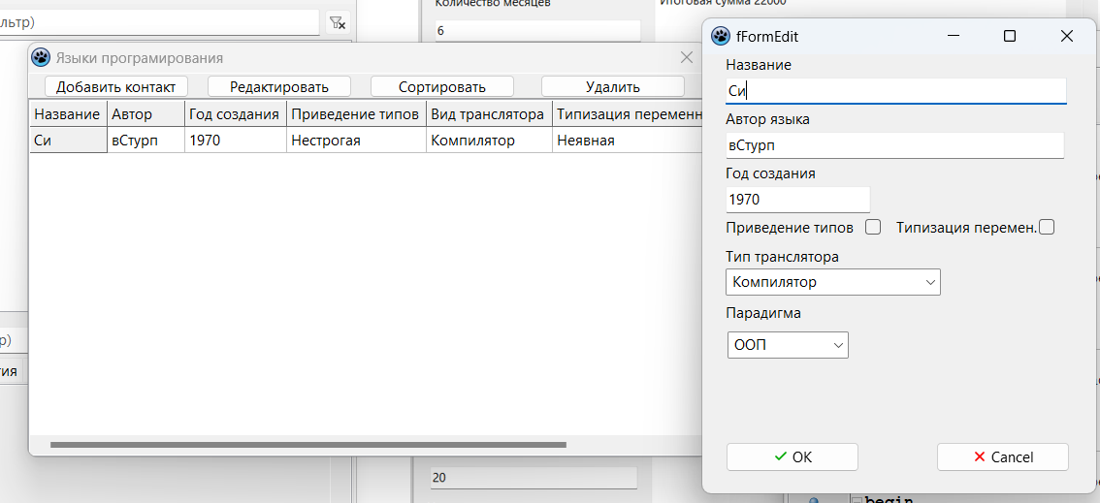

Рисунок 1 - Работа добавления элементов

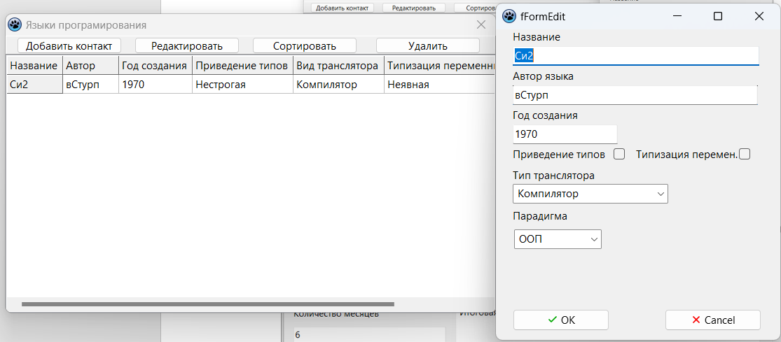

Рисунок 2 – Редактирование элементов

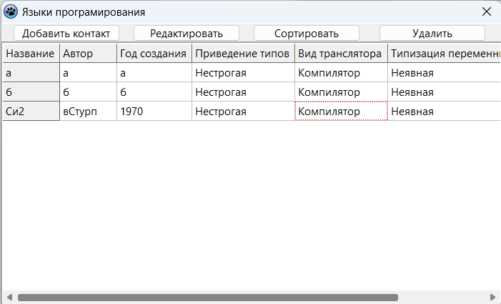

Рисунок 3 – Сортировка

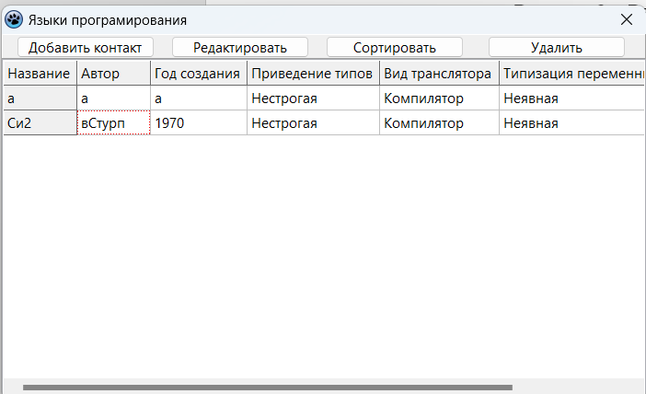

Рисунок 4 - Удаление элемента

Вывод

В ходе роботы над программой были получен опыт работы с пользовательским интерфейсов. Были реализованы добавление, редактирование, сортировка и удаление.